Was ist das Digitale Balance Report Tool?
Die Grundanforderung an das Tool ist einen GWÖ Bericht (Kompakt oder Vollbilanz) mit einem Tool auf digitalem Weg zu erstellen, um die Verwendung der Wordvorlage und des Excelrechners zu überwinden.

Was wird in Zukunft (CSRD Erweiterung) passieren?
Das DBR Tool wird an die neuen Anforderungen angepasst werden. Vom Grunddesign des Tool können alle möglichen Berichtsformate abgedeckt werden. Es wird also auch eine reine Variante CSRD Berichtserstattung geben, wie auch zusammengefasste Formate Kompaktbilanz+CSRD und Vollbilanz+CSRD. Derzeit werden die Strukturen der Kompakt- und der Vollbilanz unterstützt.

Was wird die Nutzung des Tools kosten?
Das DBR Tool wird für zertifizierte GWÖ Berater Innen und InteressentInnen der GWÖ kostenfrei zur Verfügung gestellt. Andere kostenpflichtige Tools bieten sicher noch weitere Möglichkeiten als das kostenfreie Tool, deshalb lohnt kaum ein Wechsel von einem bisher genutzten Tool zu diesem neuen Tool.

Ist das Tool sicher und zukunftsfähig?
Das DBR Tool wird auf den Servern der GWÖ gehostet und insofern werden Sicherheitsupdates wiederkehrend kurzfristig umgesetzt. Die GWÖ plant derzeit keine Veränderungen des Hostingkonzeptes.

Ist das Tool in sonstige Tools eingebettet?
Das DBR Tool ist eine Wordpressanwendung und wird auf demselben Server betrieben wie das Audit und BeraterInnen tool. Mechanismen in der Handhabung ähnelt sich also.
Es wird aus einer Peergruppe, in der die teilnehmenden Firmen bereits registriert sind einen Nutzungslink geben, der einen vereinfachten Zugang für die Firmen im Rahmen der Peergroup ermöglicht. Auch der Abschluss einer Peergruppe und auch eine Anmeldung zum Audit ist mit diesem Tool sehr einfach und ohne die Erstellung von Word und Exceldokumenten möglich.

Weiterzuführen...

Die Bedienung des DBR Tools
Das DBR Tool ist eine Wordpressanwendung und wird derzeit als Untermenge des Audittools betrieben. Wenn Sie Zugang zum Audittol haben, dann können Sie die Seiten frei nutzen.

Derzeit ist folgende Seite ein guter Einstieg:

https://audit.ecogood.org/mbc50-user/

Um einen neuen Bericht zu starten empfiehlt sich diesen Aufruf zu nutzen: Neuen Bericht einrichten

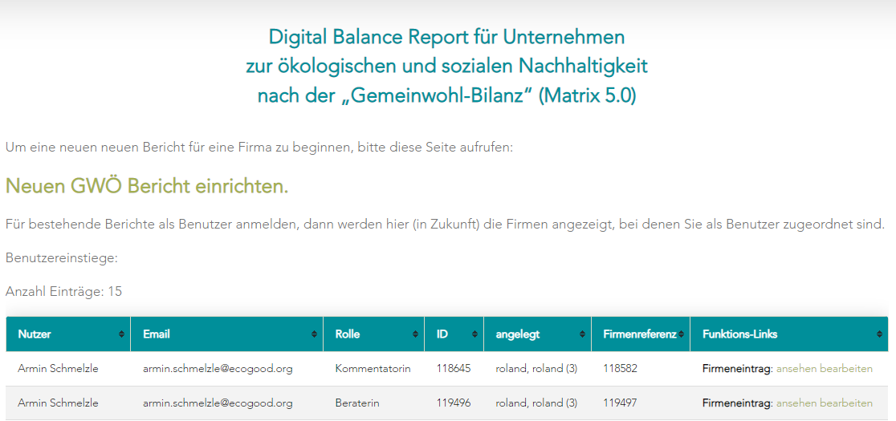
Neuen Bericht anlegen/einrichten
Es erscheint dann auf einer neuen Seite dieses „Formular“

Die verschiedenen Bereiche des Formulares können an der oberen Seite frei gewählt werden. Durch ein Klick auf den jeweiligen Seitenpunkt.

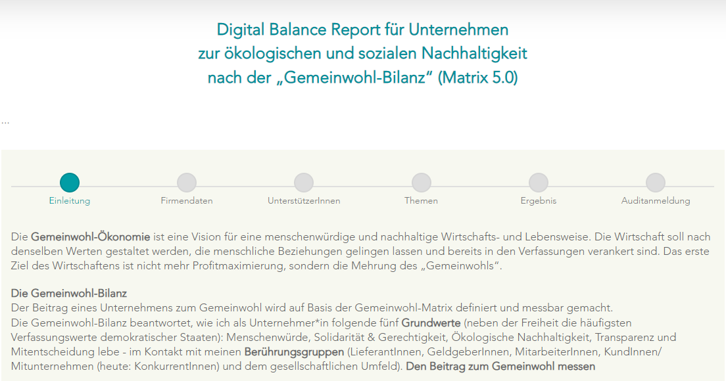
Zum Speichern auf die letzte Seite gehen.
Wer soll sonst noch am Bericht mitarbeiten?
Hier werden Firmendaten erfasst.
Hier werden die Berechnungsergebnisse angezeigt
Die Kernseite zur Themenbearbeitung.
Die erste Seite zeigt eine kleine Einleitung

Grundverständnis des Tools:
Der Bericht wird über die Berichtsbearbeitung Schritt für Schritt gefüllt.

Die Ergebnisausgabe erlaubt eine Kommentierung der verschiedenen Themen (sonst nichts).
Eventuell kann hier in Zukunft noch was anderes möglich gemacht werden, je nach Bedarf.

Die eigentliche Entwicklung des Berichts läuft immer über den Formularteil: Themen.
Hier werden alle Möglichkeiten angeboten, die einzelnen Bestandteile eines Themas zu erfassen.
Wir befinden uns im Formularbereich „Themen“.

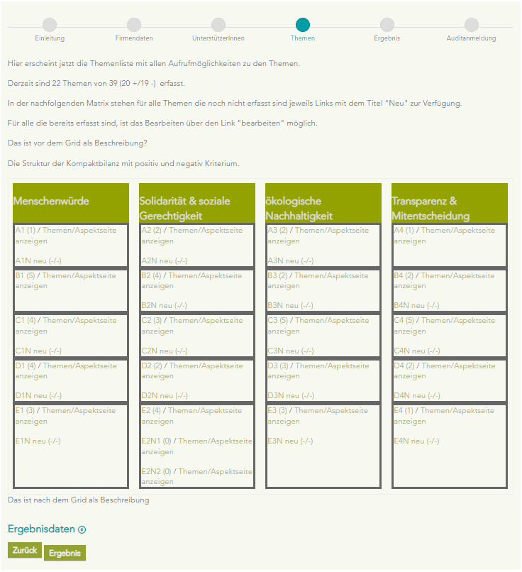
(4).Neben dem Bearbeiten Link ist auch ein Anzeigen Link verfügbar, der eine komplette Darstellung zum Thema erlaubt
(3).Im Themenkästchen sind soviele Links, wie es Aspekte gibt. Alle müssen ausgefüllt werden.
(2).Ist das Thema noch nicht erfasst, steht hinter dem Themenlink ein „neu“.
(1).Das Thema wird jeweils als Link dargestellt.

Ergänzungen hierzu?
Die Zahl im ThemaLink zeigt die momentan vorgenommene Bewertung im Thema/Aspekt.
(Ein Status wäre noch hilfreich.)
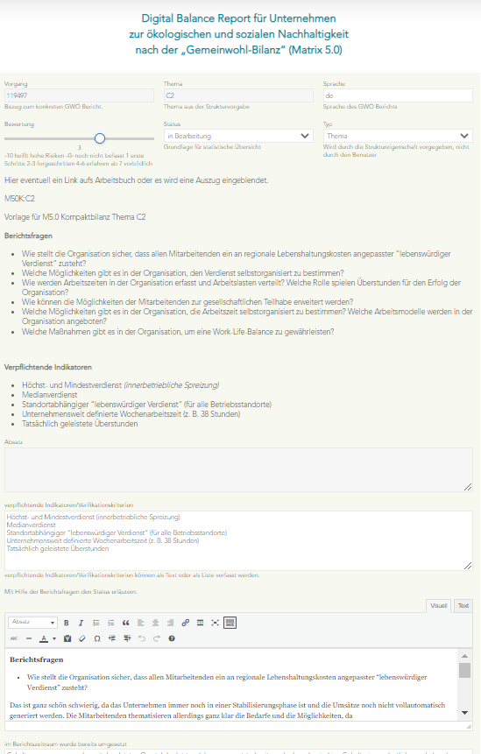
Die Themeninformation:

Erläutern
Grundeinstellungen
Zugängliche nicht zugängliche Felder (nur lesen)

Berichtsfragen

Verpflichtende Indikatoren

Textuelle Erfassung bzw. in tabellarischer Form erfassen

Die Berichtsfragen und der Beschreibungstext

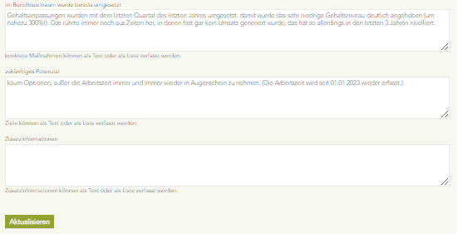
Was wurde an Maßnahmen umgesetzt

Was wird als Zukunftspotenzial gesehen.

Welche Zusatzinformation soll gespeichert werden, die nicht im Bericht enthalten sein wird, aber hilfreich ist.

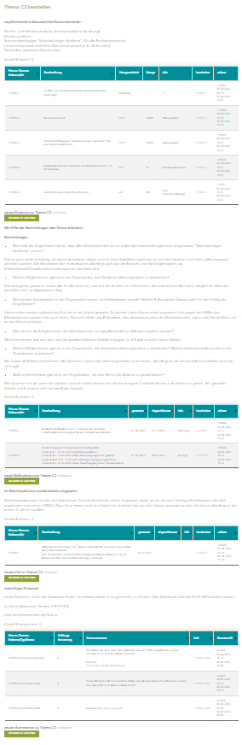
Ein Thema vollständig ansehen.
Die Thema/Aspekt Ansicht zeigen:
Die Textanteile und die tabellarischen Erfassungen werden angezeigt und können von dort aus zur Bearbeitung aufgerufen werden.

Die Tabellarische Erfassung der Verifikations Kriterien (VK)

Die Option neue und auch zusätzliche VK zu erfassen.

Der Textanteil des Berichtsstatus (im Formular zuvor erfasst).

Die tabellarische Erfassung der umgesetzten Maßnahmen.

Möglichkeit neue Maßnahmen zu erfassen

Die tabellarische Erfassung der defineirten zukünftigen Ziele.

Möglichkeit neue Ziele zu erfassen

Die tabellarische Erfassung der defineirten zukünftigen Ziele.

Möglichkeit neue Kommentare zu erfassen.

Einen Bericht vollständig ansehen:
Um sich den Bericht vollständig anzusehen gibt es im Grunde 2 Optionen:
- Wie beim Einstieg um einen neuen Bericht zu erstellen, ist auf der Seite auch eine Liste aller für Sie zugänglichen Berichte:

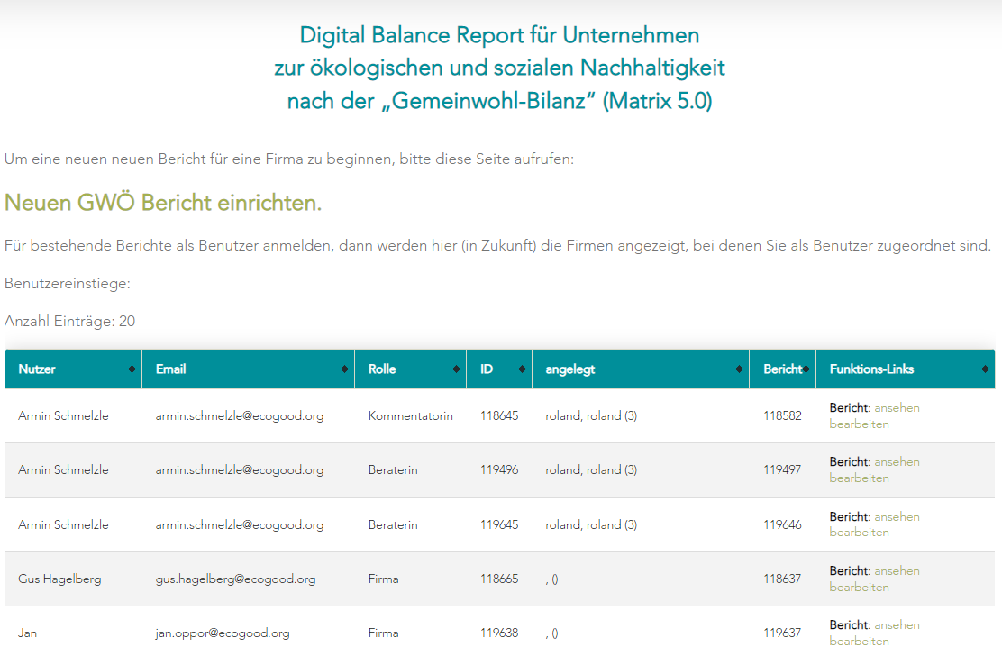
In dieser Spalte Funktionslinks sehen Sie für jeden Bericht 2 Links: 1.Link zum „ansehen“
2.Link zum „bearbeiten“

Der „bearbeiten“ Link für in das Berichtsformular, der „ansehen“ Link baut eine vollständige Seite auf, in der alle finalen Details abgebildet werden. Diese Sicht nutzen auch Menschen, zum kommentieren von Berichtsthemen, dazu verfügt jedes Thema über einen Kommentarlink.

Nachfolgend ein Beispiel aus der Ergebnis-Seite des Links Firmeneintrag ansehen.

...

... Der Anfang

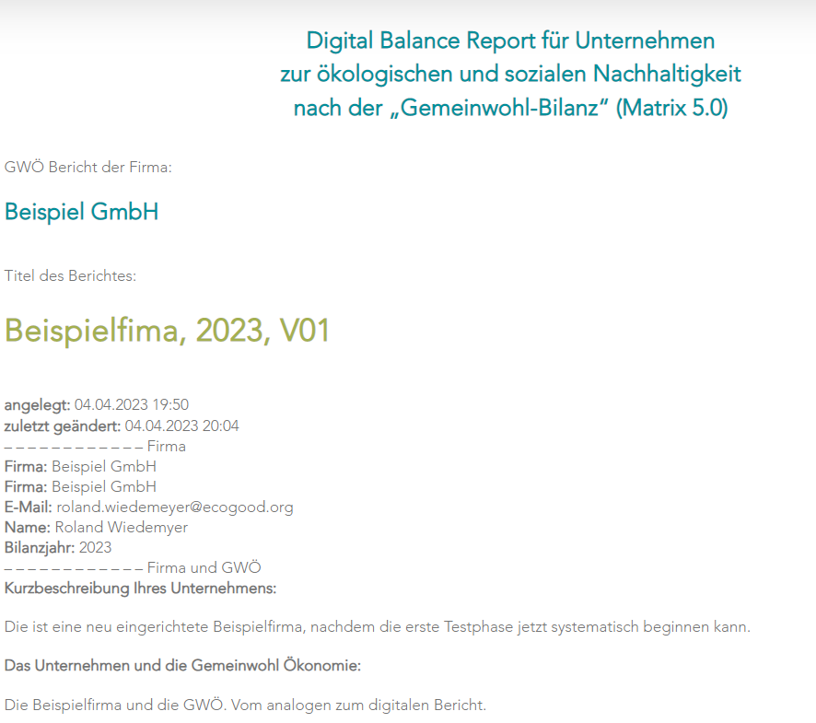
Und hier das Ende als Screenshot.
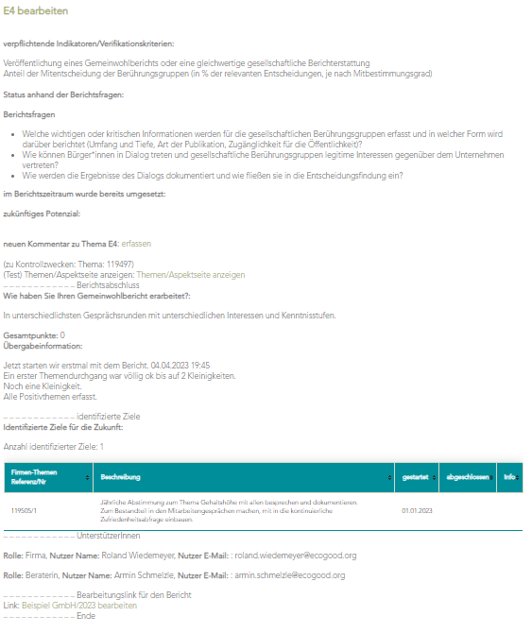

Innerhalb des Reports kann es eine Reihe von Tabellen geben, die an der entsprechenden Stelle eingebettet sind und wichtige Informationen enthalten.

...

Der 2. Einstiegspunkt:
Liegt unterhalb des Bearbeitungsformulare.
Dort wird die Liste der bestehenden Bericht ebenfalls angezeigt und enthält weitere Informationen, die hilfreich sind, um den Überblick zu behalten:
Auch hier kann man einen neuen Bericht anlegen.
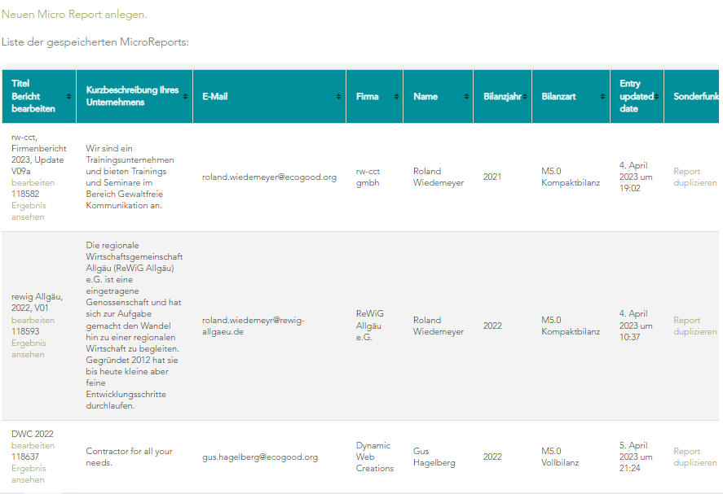
Ein Bericht kann im aktuelle Status dupliziert werden.
Die Ergebnisansicht kann aufgerufen werden.
Hier kann ein Bericht zur Bearbeitung geladen werden.

Das duplizieren bezieht sich auf den Bericht und die Themen.
Nicht integriert sind die KPIs, Kommentare, Ziele, Maßnahmen, Links, LieferantInnen
In einer späteren Version kann das nachgezogen werden bzw. bedarfsgesteuert werden.

